

**QUALIDADE DE SOFTWARE**

Flavia Fernanda Santos da Silva

Análise de Qualidade

Brasília

2021

# RESUMO

Este documento visa analisar os aspectos físicos do produto All Star Chuck Taylor. Este tênis é um dos sapatos mais clássicos fabricados pela Converse que ganhou popularidade em 1932 quando o famoso jogador de basquete Charles Hollis "Chuck" Taylor adotou como seu item favorito nos jogos de basquete. O sucesso foi tão grande que várias versões já foram e ainda são lançadas, variando de cor e material.

# SUMÁRIO

***1.*** ***RESUMO 2***

***2.*** ***SUMÁRIO 3***

***3.*** ***INTRODUÇÃO 4***

***4.*** ***O PROJETO 5***

**4.1** **Detalhes do produto ou serviço 5**

**4.2** **Tabela de Análise 5**

**4.3** **Relatório** 7

**4.4** **Evidências 7**

**4.5** **Onde encontrar 8**

***5.*** ***CONCLUSÃO 8***

***6.*** ***REFERÊNCIAS BIBLIOGRÁFICAS 8***

# INTRODUÇÃO

O produto a ser analisado neste documento é o Chuck Taylor All Star na sua versão feita em couro branco tamanho 37. O produto é feito a mão na região de Picada Café, Rio Grande do Sul. A amostra analisada é de uso pessoal e é utilizada a mais de 1 ano.

# O PROJETO

## Detalhes do produto ou serviço

| **Nome do produto ou serviço:** | Chuck Taylor All Stars |
| --- | --- |
| **Fabricante:** | Converse |
| **Tempo de uso:** | 1 ano e 2 meses |
| **Outros detalhes relevantes sobre o produto:** | Modelo feito em couro branco no tamanho 37 segundo tabela de tamanhos adotada no Brasil. |

## Tabela de Análise

| **Característica** | **Sua percepção** | **Referência da evidência** |
| --- | --- | --- |
| **Usabilidade:** | O tênis possui cadarço, o que traz demora ao calçar e apresenta dificuldade para pessoas que possuem algum tipo de deficiência motora ou crianças muito pequenas. O produto é leve em comparação a outros sapatos, facilitando seu manuseio. |  |
| **Matéria prima:** | O corte do tênis é confeccionado em couro legítimo e a caixa de dedos em borracha, com isso, o pé fica protegido contra impactos, mas ao mesmo tempo fica arejado devido a fibra do material. Por ser de couro, o produto também apresenta uma boa durabilidade e facilidade na limpeza, mas a parte de borracha acaba encardindo com muita facilidade. A parte interna tem acabamento em tecido de algodão. |  |
| **Performance:** | Sua sola não contém uma estrutura para absorção de impacto, em uma corrida é possível sentir o choque gerado nas pisadas quando se trata de terreno duro. Entretanto, como sua sola é “fina” e sem estrutura rígida, permite que o pé se movimente sem restrição. |  |
| **Design:** | O produto possui aparência simples por ser branco com poucos detalhes em preto, sendo versátil. Pode ser usado com diversos tipos de roupas e em várias ocasiões. Como a parte de borracha não é fácil de limpar, o tênis fica com aspecto de velho rápido, por mais que a parte de couro permaneça quase inalterada. O cadarço apresenta o mesmo problema da parte de borracha. O tamanho do sapato não corresponde ao tamanho que o usuário usa, ou seja, o tamanho 37 fica no tamanho ideal para quem usa 38. | Imagem 1: Foto Chuck Taylor All Star couro branco novo  Imagem 2: Foto Chuck Taylor All Star couro branco cano baixo usado  Imagem 3: Foto Chuck Taylor All Star Couro branco cano alto usado |

## Relatório

O Chuck Taylor All Star Couro branco é um tênis que entrega conforto, durabilidade, design e dependendo da aplicação, traz também um bom desempenho. Deixa a desejar no quesito limpeza, onde a parte da borracha não limpa com facilidade deixando o tênis com aparência de velho antes do tempo. Por ter um visual simples, pode ser combinado com diversos estilos de roupas. O All Star Chuck Taylor não é um tênis focado em acessibilidade, por isso pessoas que têm algum tipo de dificuldade na amarração de sapatos não têm facilidade em usar esse tênis.

## Evidências

Imagem 1: Foto Chuck Taylor All Star Couro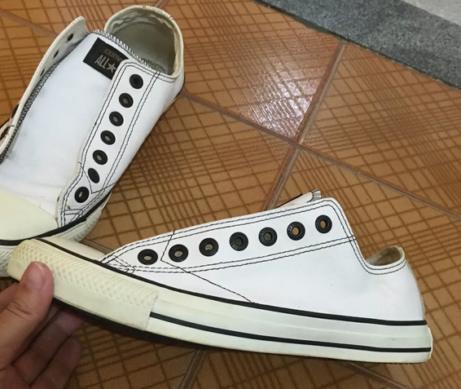

Imagem 2: Foto Chuck Taylor All Star Couro cano baixo usado

Imagem 3: Foto Chuck Taylor All Star Couro Cano alto usado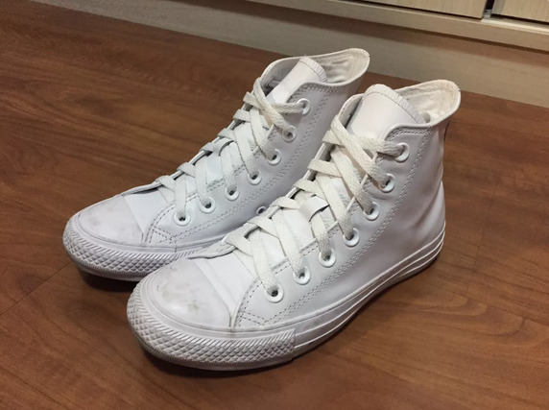

## Onde encontrar

O produto pode ser adquirido no site oficial de vendas da Converse ou nas lojas autorizadas.

# CONCLUSÃO

Concluo que o produto analisado possui todas as características padrões de um tênis, porém, como é confeccionado em couro, traz benefícios para os usuários que procuram ou que prezam versatilidade, facilidade de limpeza e conforto.

# REFERÊNCIAS BIBLIOGRÁFICAS

HORITA, Dr. Sergio Akira. Os componentes dos calçados. Medicofisiatra, 2019. Disponível em:

h[ttps://www.medicofisiatra.com.br/post/os-componentes-dos-cal%C3%A7ados](https://www.medicofisiatra.com.br/post/os-componentes-dos-cal%C3%A7ados). Acesso em: Janeiro de 2022.

LEPLER, Kai; BATH, Graham; MOLICH, Rolf. Certified Tester Syllabus: Usability Testing. BSTQB, 2018. Disponível em:

https://bstqb.org.br/b9/doc/syllabus_ctfl_ut_2018br.pdf. Acesso em: Janeiro de 2022.

Imagem 1: Chuck Taylor All Star Couro. Disponível em: <https://converse.com.br/chuck-taylor-all-star-couro-baixo-grande-ct044800>. Acesso em: Janeiro de 2022.

Imagem 2: Amanda, Duque de Caxias, RJ. Converse all star chuck taylor. Disponível em: https://www.enjoei.com.br/p/converse-all-star-chuck-taylor-55603506?g_campaign=google_shopping&gclid=Cj0KCQiAuP-OBhDqARIsAD4XHpdDYvMu3tLdVVSIKpkddEcdfDlLHzjO_VQIiuGQBq8UNC_mOyEhrJMaAjwcEALw_wcB. Acesso em: Janeiro de 2022.

Imagem 3: Daniela, Santo André, SP. Disponível em: https://www.enjoei.com.br/p/all-star-converse-branco-couro-legitimo-cano-alto-32039727. Acesso em: Janeiro de 2022.